ДНЕВНИК

Мои шаги к успеху

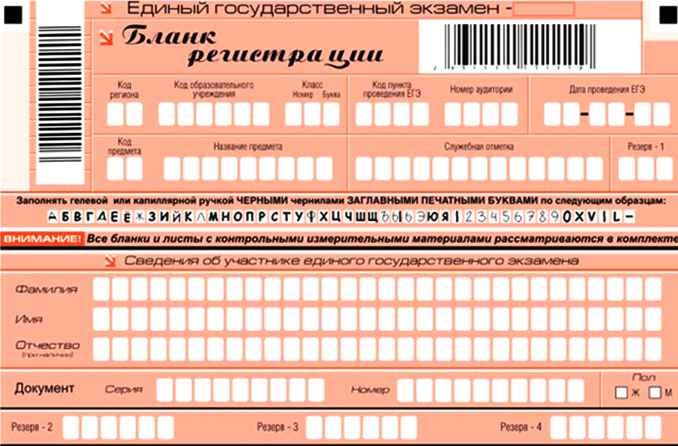
Мои личные данные

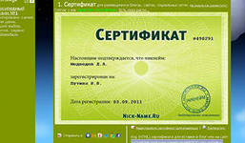



^{Моя доска почёта}
дата | мероприятие | награда
Ближайшие цели
предмет | мероприятие, тема
математика
русский язык
литература
иностранный язык
обществознание
история
химия
география
биология
Планируемый результат ЕГЭ
предмет |  | балл

Выбор предметов в форме ЕГЭ
1 ое полугодие 10 класс (на 1 декабря)
___________________________________________________________________________________________________________________________________________________________________________________________________________________________2 полугодие 10 класс (на1 апреля)
___________________________________________________________________________________________________________________________________________________________________________________________________________________________
1 полугодие 11 класс (на 1 декабря)
___________________________________________________________________________________________________________________________________________________________________________________________________________________________
2 полугодие 11 класс (на 1 марта)
________________________________________________________________________________________________________________________________________________________________________________________________________________________



Динамика результатов диагностических работ по математике
№ п/п | дата | вид работы | балл | типичные ошибки

Динамика результатов диагностических работ по русскому языку
№ п/п | дата | вид работы | балл | типичные ошибки
Динамика результатов диагностических работ по ___________________
№ п/п | дата | вид работы | балл | типичные ошибки
Динамика результатов диагностических работ по ___________________
№ п/п | дата | вид работы | балл | типичные ошибки
Динамика результатов диагностических работ по ___________________
№ п/п | дата | вид работы | балл | типичные ошибки
Динамика результатов диагностических работ по ___________________
№ п/п | дата | вид работы | балл | типичные ошибки
Динамика результатов диагностических работ по ___________________
№ п/п | дата | вид работы | балл | типичные ошибки
Динамика результатов диагностических работ по ___________________
№ п/п | дата | вид работы | балл | типичные ошибки
Отметьте, какие занятия, способствующие подготовке к экзаменам, Вы посещаете…
10 класс:
1)уроки
2)факультативы, консультации
3)занятия с репетитором
4)занятия УРФУ
5)др.(напишите)__________________________________________________________________________________________________________________________________

11 класс:
1)уроки
2)факультативы, консультации
3)занятия с репетитором
4)занятия УРФУ
5)др.(напишите)__________________________________________________________________________________________________________________________________


Какими сайтами пользуетесь? Литературой?
________________________________________________________________________________________________________________________________________________________________________________________________________________________________________________________________________________________________________________________________________________________________________________________________________________________________________________________________________________________________________________________________________________________________________________________________________________________

Официальные сайты информационной поддержки ЕГЭ.
1)http://ege.edu.ru/
2) http://ege.midural.ru/
3) http://gia.edunord.ru/
4) http://www.gogi1516.ru/statgrad/resurs.html

5) http://vk.com/topic-7414771_25105311
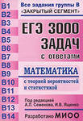
6) http://www.ege.spb.ru/http://www.ege.spb.ru/
7) http://window.edu.ru/resource/613/44613
8) http://www.fipi.ru/
9) http://school10pervo.ru/

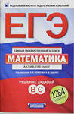
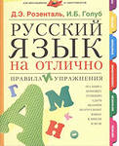



Рекомендации старшеклассникам при подготовке к экзаменам:
1. Придерживайтесь основного правила: «Не теряй времени зря». Перед началом подготовки к экзаменам необходимо просмотреть весь материал и отложить тот, что хорошо знаком, а начинать учить незнакомый, новый.
2. Используйте время, отведенное на подготовку, как можно эффективнее. Новый и сложный материал учите в то время суток, когда хорошо думается, то есть высока работоспособность. Обычно это утренние часы после хорошего отдыха.
3. Подготовить место для занятий: убери со стола лишние вещи, удобно расположи нужные учебники, пособия, тетради, бумагу, карандаши. Можно ввести в интерьер комнаты желтый и фиолетовый цвета, поскольку они повышают интеллектуальную активность. Для этого бывает достаточно какой-либо картинки в этих тонах или эстампа.
4. Начинай готовиться к экзаменам заранее, понемногу, по частям, сохраняя спокойствие. Состав план на каждый день подготовки, необходимо четко определить, что именно сегодня будет изучаться. А также необходимо определить время занятий с учетом ритмов организма.
5. К трудно запоминаемому материалу необходимо возвращаться несколько раз, просматривать его в течение нескольких минут вечером, а затем еще раз - утром.
6. Очень полезно составлять планы конкретных тем и держать их в уме, а не зазубривать всю тему полностью «от» и «до». Можно также практиковать написание вопросов в виде краткого, тезисного изложения материала.
7. Заучиваемый материал лучше разбить на смысловые куски, стараясь, чтобы их количество не превышало семи. Смысловые куски материала необходимо укрупнять и обобщать, выражая главную мысль одной фразой. Текст можно сильно сократить, представив его в виде схемы типа «звезды», «дерева» и т.п. При этом восприятие и качество запоминания значительно улучшаются за счет большей образности записи.
8. Пересказ текста своими словами приводит к лучшему его запоминанию, чем многократное чтение, поскольку это активная, организованная целью умственная работа. Вообще говоря, любая аналитическая работа с текстом приводит к его лучшему запоминанию. Это может быть перекомпоновка материала, нахождение парадоксальных формулировок для него, привлечение контрастного фона или материала.
9. Всегда, а во время подготовки к экзаменам особенно, заботьтесь о своем здоровье. В это время нужно хорошо и вовремя питаться. Не забывайте о прогулках и спортивных развлечениях, делайте перерывы, активно отвлекайтесь. Хорошо отдыхайте - сон вам необходим. Ни в коем случае не засиживайтесь допоздна перед экзаменом!
10. Ежедневно выполняйте упражнения, которые способствуют снятию внутреннего напряжения, усталости, достижению расслабления.

Результаты в июне 2015г.
предмет | балл


?

